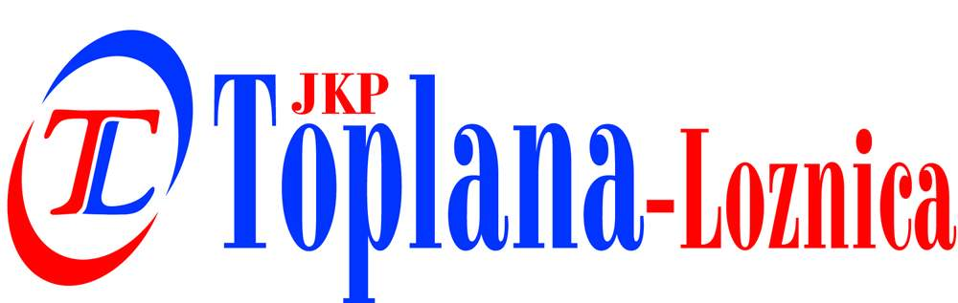
matični broj: 17119290
šifra delatnosti: 3530
PIB: 101188657
ž.r.: 205-46788-83
160-12000-63
355-0003200152990-49
330-14000550-21

Loznica, Banjska bb

tel/fax: (015) 888-098
888-071

www.lotoplana.co.rs
Број:74-1
Датум: 22.01.2018. год.
Лозница

Предмет: одговори на питања за ЈНМВ-Д-02/18.

ПИТАЊЕ:

„1. Naveli ste u Modelu ugovora clan 4: Uplatom na tekuci racun ponudjaca broj ___________ u roku od __________ (minimum 10) dana po ispostavljenoj fakturi za pojedinacno izvrsenu isporuku dobara.

Pitanje: da li postoji mogucnost da se fakturisanje vrsi jednom mesecno (to bi znacilo da imate mogucnost da tocite citav mesec I da se fakturisanje izvrsi poslednjeg dana u mesecu za sva prethodna tocenja u istom).
Time bi na mesecnom nivou imali jednu fakturu.”

ОДГОВОР:

Моделом уговора је предвиђена класична ситуација испорука – уплата, али сматрамо да у колико то одговара понуђачу не би било недозвољено да се фактурисање врши једном месечно.

ПИТАЊЕ:

„2. U modelu ugovora na strani 21 (clan 2) pise: Isporuka benzina ce se vrsiti po cenovniku prodavca koji ce se uskladjivati sa cenom na trzistu I u skladu sa akciznom politikom Vlade Republike Srbije; dok na strani 28 pise: 10. Valuta I nacin na koji mora da bude navedena I izrazena cena u ponudi: Cena je fiksna I ne moze se menjati.

Pitanje: Da li se ovim misli da se cena ne moze menjati samo tokom trajanja ponude?“

ОДГОВОР:

Док траје понуда цена се не може мењати. По закључењу уговора, цена ће бити усклађивана у зависности од акцизне политике Владе Републике Србије.

Комисија за ЈНМВ-Д-02/18.

